Gymnasieungdomar spelar in film mot sexuella trakasserier
Under tjejkvällen i Västerås city nu på torsdag 16 maj kommer elever från Carlforsska gymnasiet spela in en reklamfilm mot sexuella trakasserier. Filmen är ett led i Västerås Cityfestivals arbete för att öka tryggheten och motverka sexuella ofredanden under festivalen och ingår i kampanjen Allas fest, din trygghet.
Nu har alla chansen att vara med och visa sitt stöd genom att vara med under filminspelningen. Studion kommer att finnas i fd. Boomerangs lokal i Punkt. Instruktioner och manus får du på plats och inspelningen sker mellan kl. 17.00–19.00.

Tillsammans med Länsstyrelsen Västmanland och Västerås stad vill Västerås Cityfestival att alla
festivalbesökare ska uppleva trygghet, våga agera och känna stöd från oss som arrangör.
Filmen ska också uppmärksamma trygghetsnumret 021-39 39 00, ett nummer du kan ringa om du känner dig otrygg under Västerås Cityfestival. Trygghetsnumret är aktiverat och bemannat 12-02
alla festivaldagar.

För mer information om Västerås Cityfestivals trygghet- och säkerhetsarbete kontakta:
Christopher Forsberg, Säkerhetschef Västerås Cityfestival,
Säkerhetsstrateg, bitr Säkerhetsskyddschef Västerås stad
Telefon: 021-39 26 84
E-post: christopher.forsberg@Vasteras.se

För frågor kring filminspelningen:
Ann-Sophie Sund, projektledare, Västerås Marknad & Näringsliv
Telefon: 021- 39 01 26
E-post: ann-sophie.sund@vasteras.se
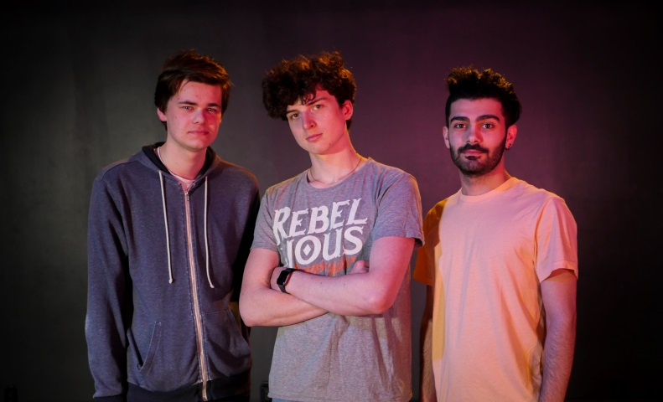
På bilden: David Eriksson, Emil Bolognini Eklund och Badi Khwies

